实验十四 关节指令、弹跳触发、传感器数据读取的API调用
一、实验目的
1、认识底盘控制Topic和状态反馈Topic的名称、方向及Message类型。
2、掌握使用ros2 topic pub发布高层关节姿态指令的方法。
3、掌握使用Bool短脉冲安全触发一次弹跳请求的方法。
4、掌握使用ros2 topic echo读取关节、IMU和硬件诊断数据的方法。
5、能够使用topic info和topic hz检查接口连接与反馈状态。
二、实验内容
1、启动wl_base_node底盘串口桥接节点。
2、查看/cmd_posture、/cmd_jump、/robot_joint_states、/imu/data和/robot_diagnostics的消息类型。
3、读取六电机关节状态、IMU线加速度、角速度和硬件诊断信息。
4、使用/cmd_posture完成小幅度腿高与横滚测试，并恢复中性姿态。
5、完成安全确认后，使用false→true短脉冲触发一次弹跳请求。
三、实验仪器
1、轮足机器人一台，弹跳机构状态正常。
2、安装ROS2 Humble和机器人工作空间的香橙派4。
3、ESP32-S3下位机、Type-C数据线及遥控器。
4、安装MobaXterm的电脑一台。
5、平整、空旷且周围无人的安全实验场地。
四、实验原理
1、ROS2接口由Topic名称、Message类型和字段约定共同组成。命令Topic由上位机发布、底盘订阅；反馈Topic由底盘发布、上位机读取。
2、/cmd_posture使用sensor_msgs/msg/JointState，其中腿高和滑步单位为米，横滚和俯仰按本项目约定使用度。
3、/cmd_jump使用std_msgs/msg/Bool。一次弹跳请求应发送false→true短脉冲，ESP32还会检查零速度、落地承重和弹跳状态。
4、/robot_joint_states反馈六个电机的位置、速度和力矩；/imu/data反馈姿态、角速度和线加速度；/robot_diagnostics反馈硬件诊断状态。
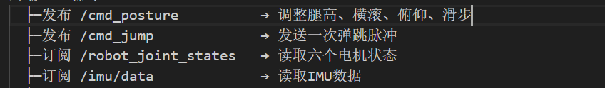
五、实验步骤
1、检查串口并启动底盘节点。
ls -l /dev/ttyUSB*
cd wheel_robot/
ros2 launch wheel_robot base.launch.py
确认成功打开/dev/ttyUSB0，并看到IMU、关节状态和控制Topic的启动日志。
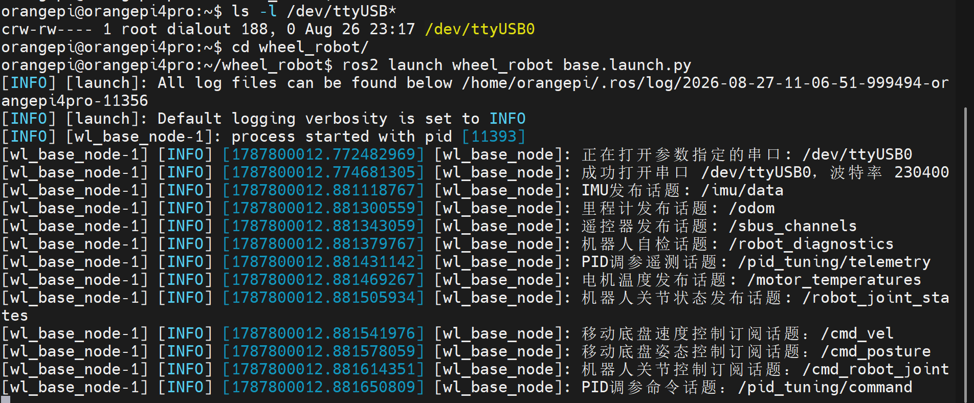
图1 底盘节点成功打开ESP32串口
2、新开终端，查看节点、Topic及Message类型。
cd wheel_robot/
ros2 node list
ros2 topic list | grep -E 'cmd_posture|cmd_jump|robot_joint_states|imu/data'
ros2 topic type /cmd_posture
ros2 topic type /cmd_jump
ros2 topic type /robot_joint_states
ros2 topic type /imu/data
确认/wl_base_node存在，并记录四个Topic对应的Message类型。
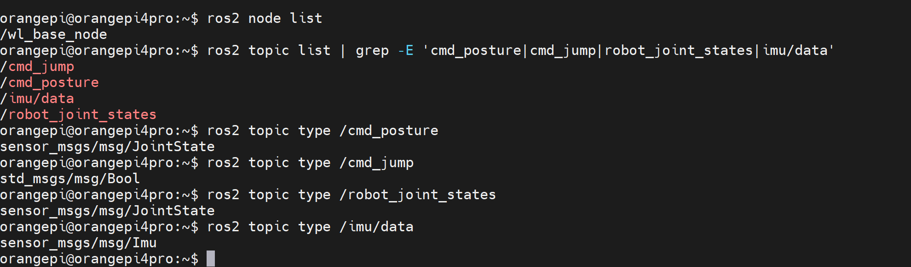
图2 底盘控制与反馈Topic
3、读取关节状态反馈。
ros2 topic echo --once /robot_joint_states
ros2 topic hz /robot_joint_states
查看六个关节的name、position、velocity和effort；记录反馈频率后按Ctrl+C结束。
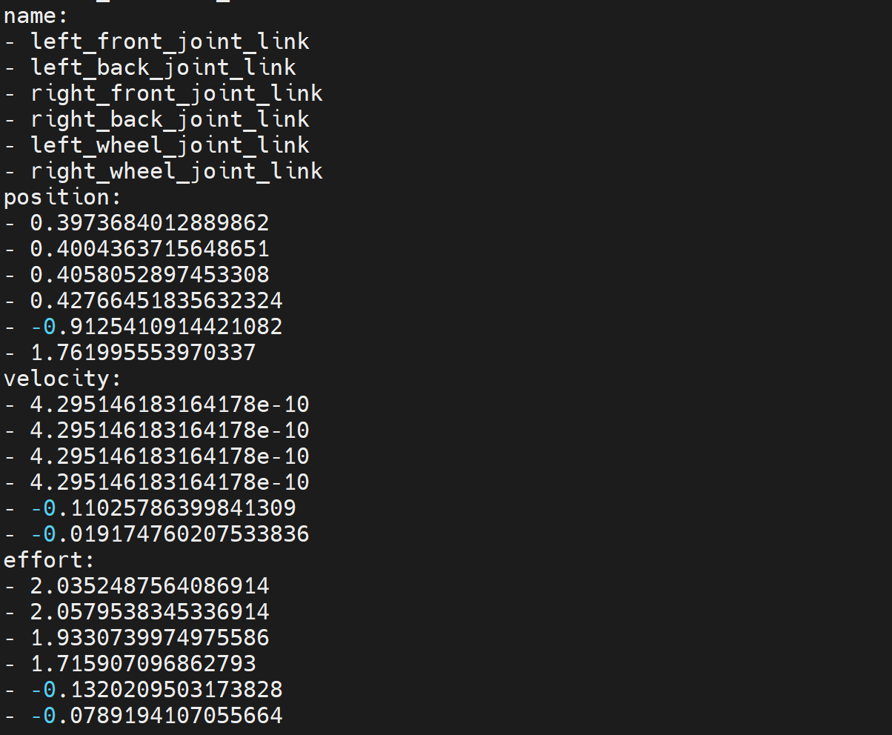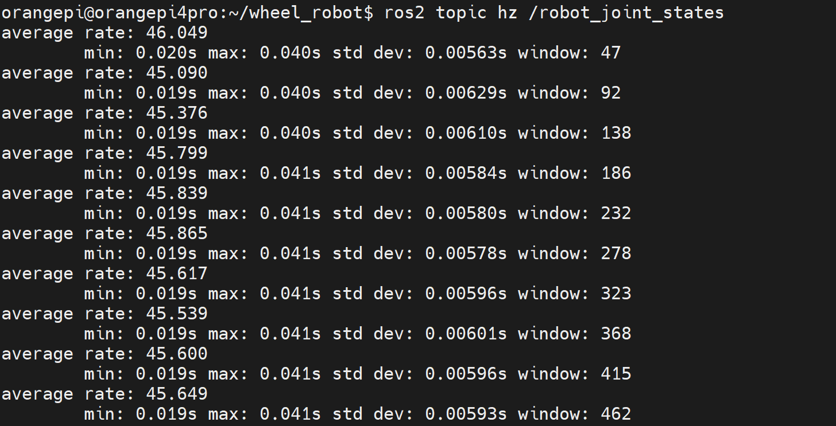
图3 六电机关节状态反馈

4、读取IMU
ros2 topic echo --once /imu/data --field linear_acceleration
ros2 topic echo --once /imu/data --field angular_velocity
记录三轴线加速度、三轴角速度
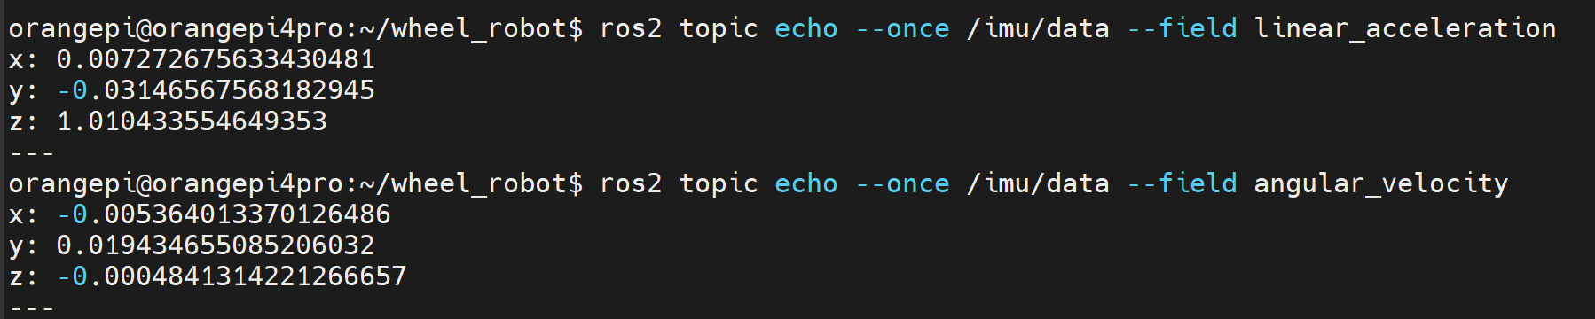
图4 IMU数据

5、检查/cmd_posture订阅者并发送小幅度姿态命令。
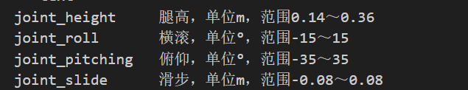
ros2 topic info /cmd_posture -v
（1）控制腿高度：ros2 topic pub --rate 10 /cmd_posture sensor_msgs/msg/JointState \
"{name: ['joint_height', 'joint_roll', 'joint_pitching', 'joint_slide'], \
position: [0.27, 0.0, 0.0, 0.0]}"
确认Subscriber count为1。观察腿高小幅变化，然后按Ctrl+C结束持续发布。
（2）恢复腿高度：ros2 topic pub --once /cmd_posture sensor_msgs/msg/JointState \
"{name: ['joint_height', 'joint_roll', 'joint_pitching', 'joint_slide'], \
position: [0.25, 0.0, 0.0, 0.0]}"
发送中性姿态后，再读取一次/robot_joint_states，确认反馈随动作更新。
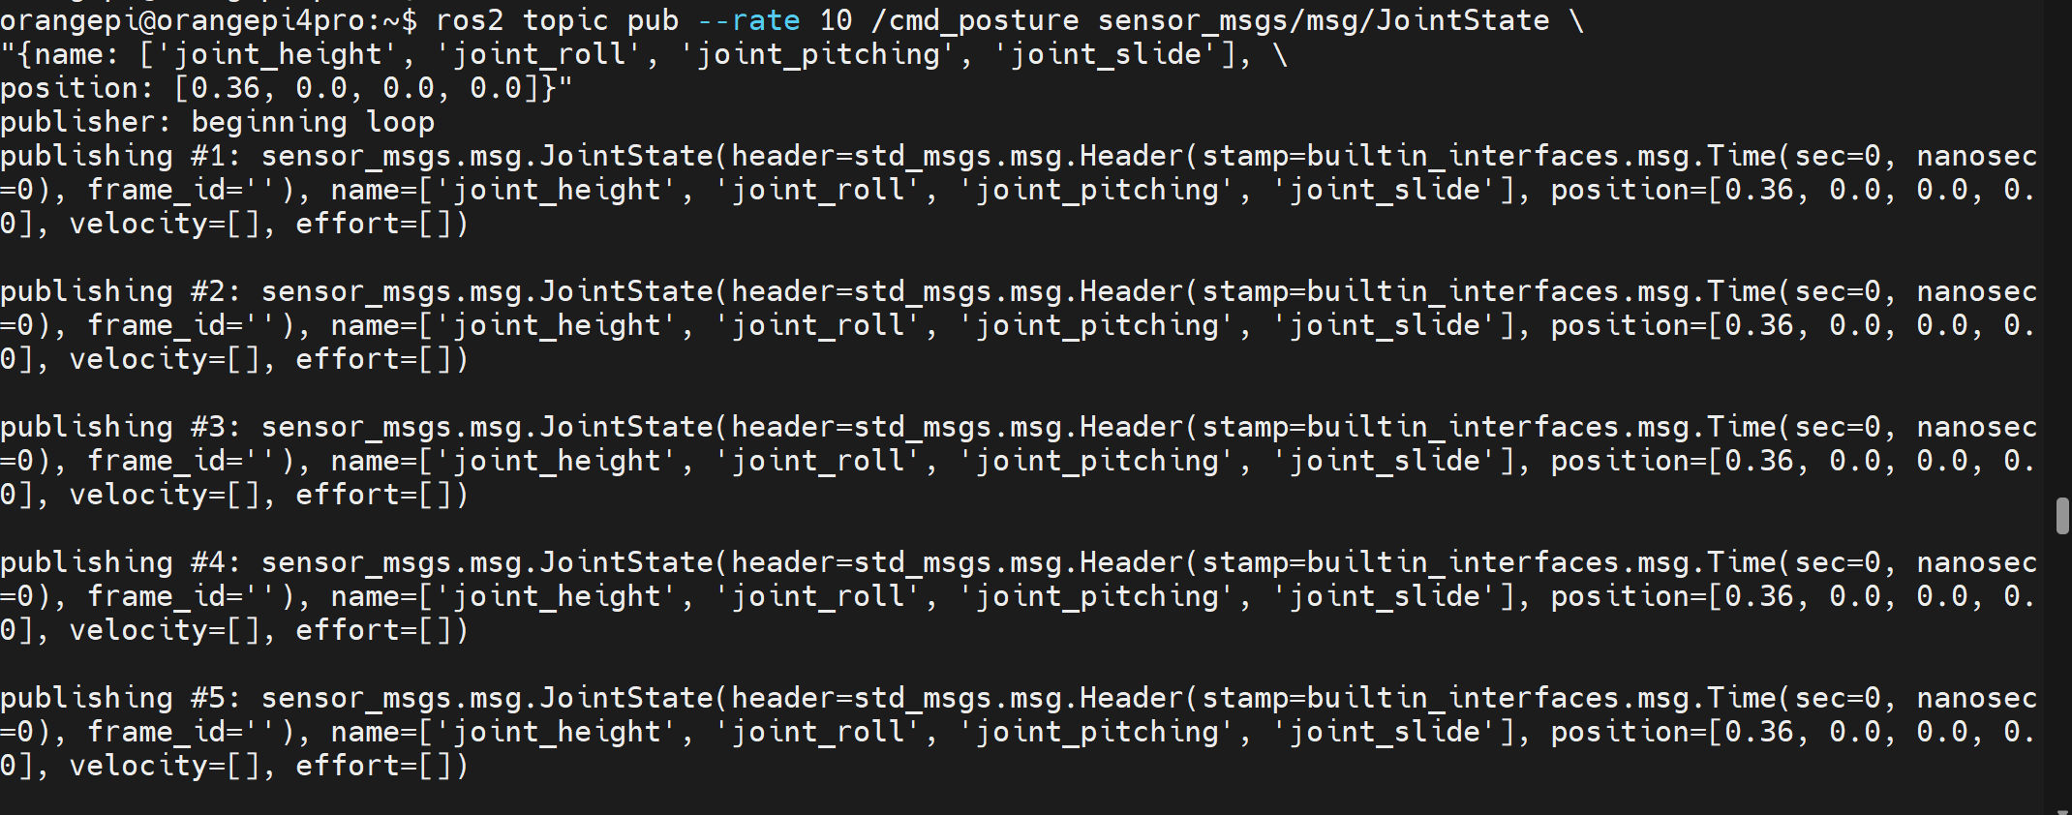
图5 关节姿态命令与状态反馈测试
6、完成安全确认后触发一次弹跳请求。
确认机构正常、场地空旷、双轮落地承重、速度为零、控制模式正确且遥控器可接管。任一条件不满足时跳过本步骤。
ros2 topic pub --once /cmd_vel geometry_msgs/msg/Twist \
"{linear: {x: 0.0}, angular: {z: 0.0}}"
ros2 topic pub --once /cmd_jump std_msgs/msg/Bool "{data: false}"
ros2 topic pub --once /cmd_jump std_msgs/msg/Bool "{data: true}"
只发送一次脉冲。若机器人没有执行，不得连续重试，应检查控制模式、速度、落地承重和弹跳机构状态。
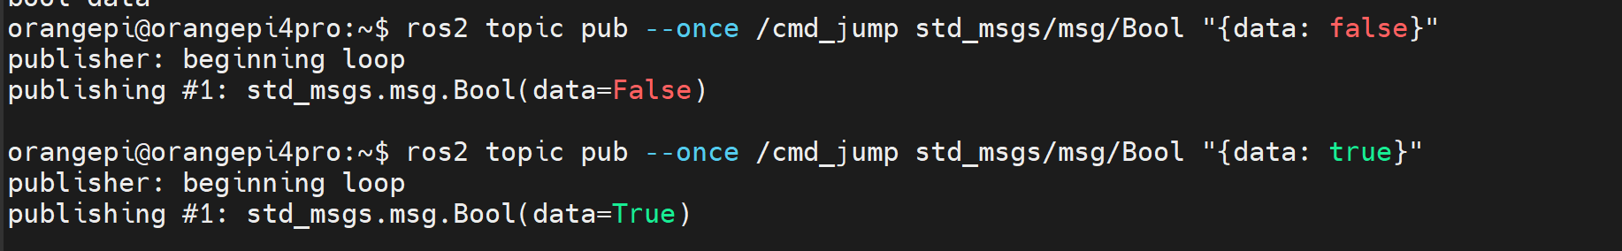
图6 一次弹跳脉冲的终端输出
六、注意事项
1、弹跳前必须逐项完成安全检查，不能用连续发送true的方法强行触发。
2、姿态测试先使用小幅度参数，结束后发送中性姿态。
3、不要混淆/cmd_posture高层姿态命令与/robot_joint_states六电机反馈。
4、Topic存在但没有数据时，应检查节点、串口、Publisher count和反馈频率。
5、实验结束时先停止动作命令，再按一次Ctrl+C关闭底盘节点并等待设备释放。
七、实验结论
本实验直接使用ros2 topic pub、echo、info和hz调用现有底盘接口，完成了高层关节姿态控制、一次弹跳请求、关节状态反馈、IMU数据和硬件诊断信息读取。

